06.04.2021 PL z VLA,3.roč.,3.B Anna Frajtová
1. Za pomoci rodičov doplň nasledujúce vety./ Domáca úloha/
Mesto / obec, kde žijem sa volá______________________________________________________
Riadi ho ________________________________, ktorý sa volá______________________________
V jeho práci mu pomáhajú_____________________________________________________________
2. Vysvetli, prečo sú povolania na obrázkoch pre obec dôležité. /Práca v škole/
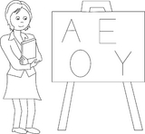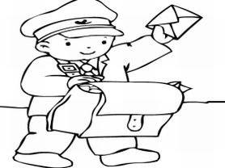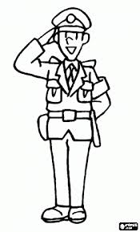
3. Nakresli svoju myslenú obec, v ktorej si starostom/ primátorom/ a musíš zabezpečiť všetko potrebné pre svojich obyvateľov. Nezabudni na dôležité objekty: pošta, škola, zdravotnícke stredisko, atď........

História OBCE
1. Poznáš erb svojej obce? Nakresli ho.
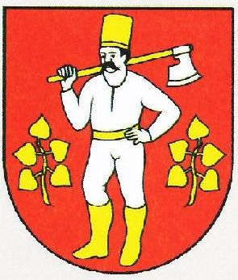
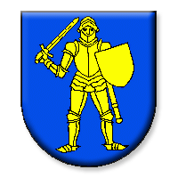
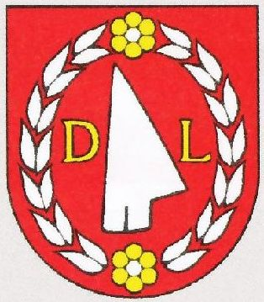

2.Popros rodičov alebo starých rodičov o pomoc a doplň informácie o tvojej obci.

Významné osobnosti: _______________________________________________

Historické budovy: _________________________________________________

Pamiatky: ________________________________________________________

Povesti o obci: ____________________________________________________
Služby, kultúra a šport
1. Roztrieď pojmy podľa toho, či predstavujú služby, kultúru alebo šport.
plaváreň
knižnica
kaderníctvo
SLUŽBY
zimný štadión
múzeum
KULTÚRA
škola
ŠPORT
futbalové ihrisko
pošta
obchodný dom
tržnica

2. Napíš, aké služby v tvojej obci podľa teba chýbajú.

_________________________________________________________________

_________________________________________________________________

_________________________________________________________________

3. Nakresli služby, kultúrne alebo športové objekty, ktoré sa nachádzajú
v blízkosti tvojho bydliska.

